新 书 推 荐

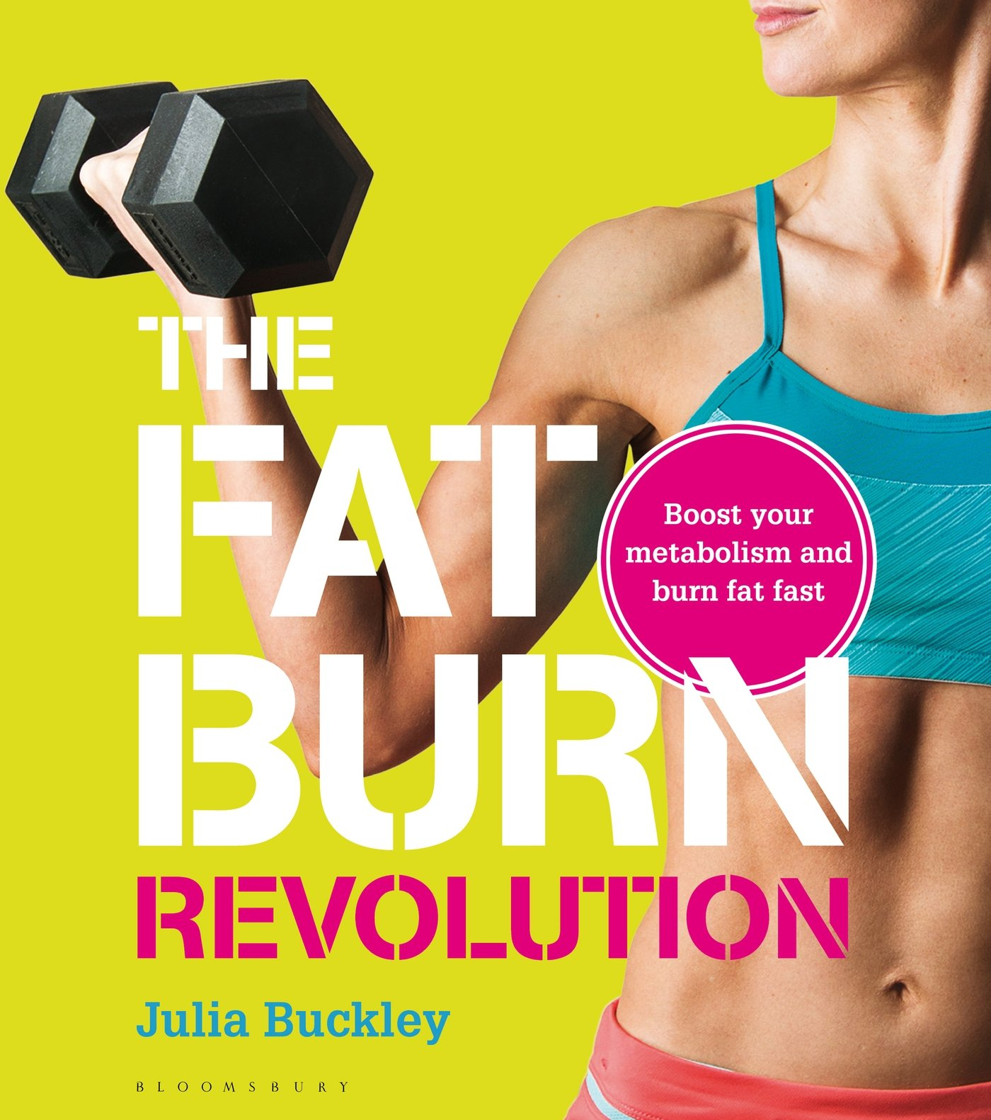
中文书名：《脂肪燃烧革命：促进新陈代谢，加速燃烧脂肪》
英文书名：The Fat Burn Revolution: Boost your metabolism and burn fat fast
作 者：Julia Buckley
出 版 社：Bloomsbury
代理公司：ANA
页 数：192页
出版时间：2014年3月
代理地区：中国大陆、台湾
审读资料：电子稿
类 型：保健

内容简介：

你是否正在寻找一种消耗顽固脂肪的方法，或是想知道为什么你当下的锻炼计划没有帮你瘦身？是否在突破身体脂肪和健康瓶颈时遇到了麻烦？《脂肪燃烧革命》（the Fat Burn Revolution）向你阐明了脂肪燃烧的秘诀，本书回答了上述所有问题，而且还提供了更多的内容帮你回到锻炼的正轨，使你能如愿瘦下来。

通过对一些顶级私人训练师使用的最新的瘦身手段的深刻了解，结合一些已经实践测试过的促新城代谢锻炼计划，《脂肪燃烧革命》给你提供了许多塑造形体的方法。

顶级健身记者和训练师茱莉亚·巴克利（Julia Buckley）展示了基于你的身体状况的最佳脂肪燃烧方法——甚至包括你不锻炼的时候。

* 适合那些想知道怎样开始，然后成为老练的健身达人的菜鸟。
* 可以为你的生活风格量身定制的高效锻炼计划。
* 不需要成为健身馆的会员——这些方法只要用到少数几样关键设备，可以在家里轻松搞定。
* 你是否厌倦了长跑或是花费数小时在无聊的有氧器械上呢？没问题，书中的这些强烈多样的课程（每课持续45分钟），虽然有点艰苦，但是绝对不不无聊！
* 包含了简单易用的营养建议，以及一些针对锻炼和瘦身中遇到的普遍障碍的解决方法，还有一些长期保持苗条健康身形的诀窍。

作者简介：

茱莉亚·巴克利（Julia Buckley）是一位健身记者、博客撰稿人、私人训练师和跑步爱好者。她有着十多年的新闻工作经验，她曾经为《跑步世界》（Runner's World）、《体育》（Sport）、《塑形》（Bodyfit）、《越野跑》（Trail Running）、《女性健身》（Fitness for Women）和《自由飞奔》（Running Free）等杂志写过稿件。茱莉亚拥有众多在线粉丝——可以通过她的网站：www.juliabuckley.co.uk找到她的社交媒体。

媒体评价：

“揭秘了脂肪燃烧健身法”
----《健康与健身》（Health & Fitness）

“会使你跟苗条、更强壮、更快乐。”
----《为健康欢呼》（Body Fit Hailed）

“这套成功的体系一定使你带去苗条身材并永不反弹”
----www.getthegloss.com

“它会给你许多消耗脂肪的方法，使你更加健康。你需要做的就是照它说的做！”
----《法纳姆生活杂志》（Farnham Living Magazine）

“如果像我一样，你认为你需要在啊健身房花费数小时，或是去跑马拉松，才能得到健美苗条的身形，那这本书会让你重新考虑一下。”
----《彼得斯菲尔德的生活》（Life in Petersfield）

“《脂肪燃烧革命》对于那些初次接触健身或是想要得到一些短期见效的家庭健身法的人来说是非常棒的一本书，你应该好好看看本书！”
----《与凯诺林对话》（Conservations with Caroline）

“本书充满了简单易用的建议和促进新城代谢的方法”
----《静距离杂志》（Closer Magazine）

谢谢您的阅读！
请将回馈信息发至：俞晓宁（Winnie Yu）
安德鲁﹒纳伯格联合国际有限公司北京代表处
北京市海淀区中关村大街甲59号中国人民大学文化大厦1705室, 邮编：100872
电话：010-88810959
传真：010-82504200
Email: winnie@nurnberg.com.cn
网址：www.nurnberg.com.cn
微博：http://weibo.com/nurnberg
豆瓣小站：http://site.douban.com/110577/

